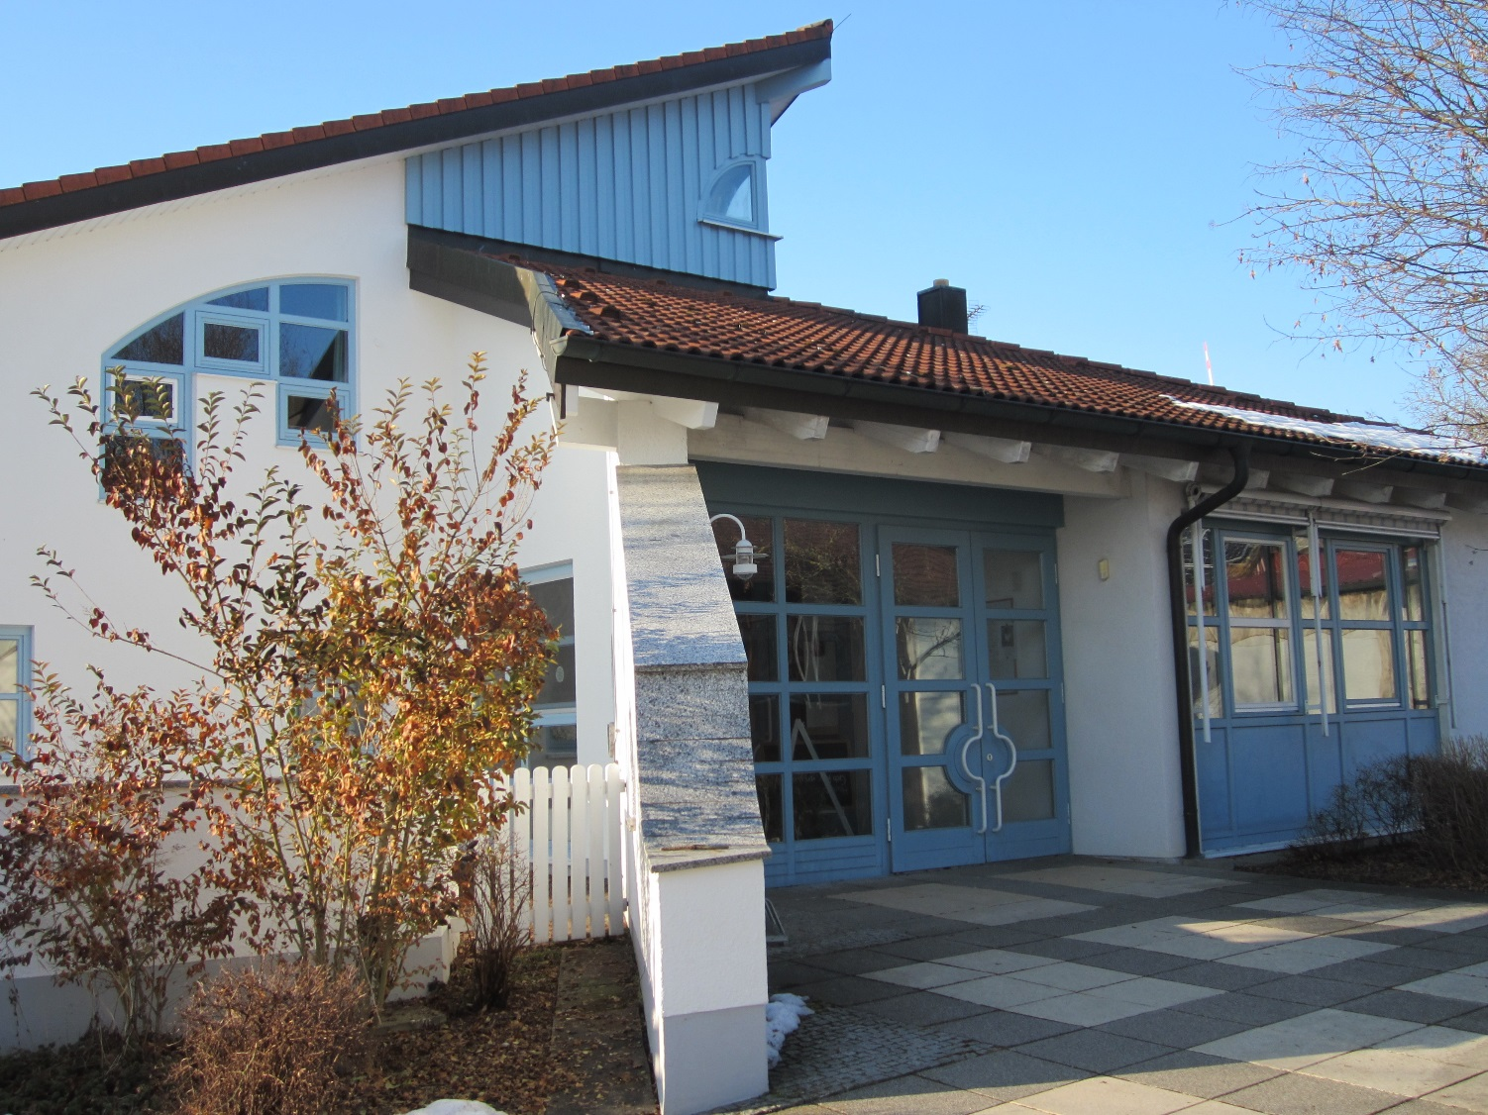

Das bieten wir den Kindern:

Die Kinder sollen sich bei uns wohl fühlen. Dafür schaffen wir eine Atmosphäre der Geborgenheit und Sicherheit, in der die Kinder unbeschwert aufwachsen können.

Wir unterstützen jedes einzelne Kind bei seiner Entwicklung zu einer eigenständigen Persönlichkeit.

Wir bieten Angebote und Hilfen beim Zusammenleben und in der Auseinandersetzung mit anderen Kindern und Erwachsenen an.

Wir geben vielfältige Anregungen und fördern die Kinder bei der Entwicklung ihrer eigenen Fähigkeiten.

Wir bieten individuelle, kompensatorische Förderung und Erziehung.

Wir fördern die Kinder von Kindergarteneintritt bis zum Schuleintritt zur Schulreife.

Was unternehmen wir besonderes:

Besuche in der Kirche, Martinsfeier, -zug, der Nikolaus besucht uns, Weihnachts-, Faschings-, Osterfeier mit Osternest suchen, Ausflüge, Sommerfest, Schulbesuche, Übernachtung im Kindergarten für Vorschulkinder, Aktivitäten in Zusammenhang mit ortsansässigen Vereinen und Verbänden wie OGV – Apfelsaft pressen, Kürbisfest, Feuerwehr – Belehrung zum Brandschutz.

Der Geburtstag jedes Kindes ist bei uns etwas Besonderes und wird gebührend gefeiert.

**Wachsen heißt nicht möglichst schnell groß zu werden,**

**Wachsen heißt: ganz behutsam und allmählich die uns eigene angemessene Größe zu entwickeln, bis wir den Himmel in uns berühren.**

**Jochen- Mariss**

**kath. Kindergarten St. Martin Oberpfraundorf**

**Dorfstraße 53B**

**93176 Beratzhausen**

**Träger: kath. Pfarrkirchenstiftung Pfraundorf**

**Tel.: 09493 - 330**

Elternarbeit:

Die gute Zusammenarbeit zwischen Eltern und Kindergarten ist ein unverzichtbares Anliegen. Elternarbeit findet anhand von:

* Aufnahmegesprächen
* Tür- und Angelgesprächen
* Einzelgesprächen
* Unterstützung in Erziehungsfragen
* Aushang von Wochenplänen
* Elternbriefe, -befragungen
* gem. Aktivitäten wie Feste, Feiern, Elternabende, Ausflüge statt.

Auch durch unseren Elternbeirat findet Elternarbeit statt. Dieser unterstützt uns so gut es geht bei unserer Arbeit, Festen, Ausflügen usw.

Partnerschaftliche Kooperation mit anderen Einrichtungen:

Zum Wohle der Kinder sind wir ständig in Verbindung mit anderen Kindergärten, der Grundschule, Erziehungsberatungsstellen, DiaFö Hemau, Therapeuten (Logo-, Ergotherapie), Jugend-, Gesundheits-, Landratsamt, Vereinen und Verbänden.

***Wir freuen uns auf jedes Kind und schätzen die Zeit, die wir gemeinsam mit ihm verbringen dürfen.***

Auch der Weiseste kann unermesslich viel von Kindern lernen.

(Rudolf Steiner)

Öffnungszeiten:

Montag – Donnerstag von 7:00 – 15:00 Uhr

Freitag von 7:00 – 14:00 Uhr

Die Schließzeiten des Kindergartens werden immer Anfang September bekannt gegeben.

Folgende Buchungskategorien können wir Ihnen anbieten:

**4-5 Stunden tgl. mtl. 80,00 Euro**

**5-6 Stunden tgl. mtl. 90,00 Euro**

**6-7 Stunden tgl. mtl. 110,00 Euro**

**7-8 Stunden tgl. mtl. 120,00 Euro**

Im Koalitionsvertrag für die Legislaturperiode 2018 – 2023 haben die Koalitionsparteien die Erweiterung des Elternbeitragszuschusses ab dem 1. Kindergartenjahr mit Wirkung ab dem 01.04.2019 beschlossen. Das Bedeutet, dass die Betreuungskosten für die Eltern entfallen.

Dieser Beitragszuschuss von 100€ wird für die Kinder gewährt, die sich im Berechtigungszeitraum vom ersten September des Jahres, in dem das Kind das dritte Lebensjahr vollendet hat bis zur Einschulung.

Beispiel: Kinder die im Jahr 2018 oder früher das dritte Lebensjahr vollendet haben, erhielten den Elternbeitragszuschuss zum 01.04.2019. Die Kinder, die im Jahr 2019 das dritte Lebensjahr vollendeten erhielten den Beitragszuschuss ab dem 01. 09.2019.

Diese konkrete Umsetzung ist fortlaufend zu beachten.

Personal:

Kindergartenleitung: Frau Ursula Metschl

Erzieherin: Frau Sandra Steinbauer,

Kinderpflegerin: Frau Elisabeth Meier,

Frau Christiane Lehner

Frau Anna Lena Leikam

SEJ Praktikant: Shawn Gronla

Hier wird den Kindern (Milch, Wasser, Tee oder Saftschorle) angeboten.

Die Kinder haben während des gesamten Vormittags die Möglichkeit Brotzeit zu machen.

Ab *ca. 9:45 Uhr* beginnt die Freispielzeit. Während der Freispielzeit wählen die Kinder einen Bereich indem Sie gerne spielen möchten. Zusätzlich können sie sich für ein Angebot anmelden. Die Kinder entscheiden selbst, ob sie an einer pädagogischen Handlungseinheit teilnehmen möchten. Ihnen werden verschiedene Möglichkeiten wie Kreativeinheiten, Bewegungseinheiten, usw. angeboten.

Ab *11:30 Uhr* beginnt die gemeinsame Aufräumzeit.

Anschließend finden sich die Kinder zusammen und es wird gemeinsam der Tag besprochen.

Danach ziehen sich die Kinder für den Garten an.

*Ab 12:15 Uhr* beginnt die Abholzeit und endet von Montag bis Donnerstag um *15:00 Uhr, Freitag um 14:00 Uhr*

Im Stuhlkreis werden Lieder, Fingerspiele, Sprachspiele oder Kreisspiele mit den Kindern gelernt, gespielt.

Die Vorschulerziehung beginnt mit dem Eintritt in den Kindergarten und nicht erst im Vorschulalter.

Schwerpunkte unser Erziehungs- und Bildungsarbeit:

Die Schwerpunkte zielen darauf ab, dass die Kinder

Sich:

* Geborgen fühlen
* Vertrauen in ihre Fähigkeiten entwickeln
* Bedürfnisse, Gefühle erkennen und auszudrücken lernen
* Freundschaften schließen
* eigene Grenzen erkennen und Niederlagen ertragen lernen
* sich als aktiv Handelnde erleben
* Konflikte mit Kindern und Erwachsenen austragen
* mit Konzentration und Ausdauer spielen

**Wir fördern und erziehen in den Bereichen:**

Wertorientierung & Religiosität, Emotionalität, soz. Beziehungen, Sprache & Litracy, Informations- u. Kommunikationstechnik u. Medien, Mathematik, Naturwissenschaft und Technik, Umwelt, Ästhetik, Kunst & Kultur, Musik, Bewegung, Rhythmik, Tanz & Sport sowie Gesundheit.

Unser Tagesablauf:

Von *7:00 – 8:15 Uhr* ist Bringzeit. Die Kinder werden je nach Buchungszeit zu uns gebracht.

Um *8:30 Uhr* findet mit den Kindern ein Morgenkreis statt. Inhaltlich werden Datum, Monat, Jahr, Wetter, und das aktuelle Tagesgeschehen besprochen.

Im Anschluss gibt es eine gemeinsame Brotzeit.